Jan Kowalski, Jan Nowak

Tytuł 1 przed 42 pt, po 30 pt, Time New Roman czcionka 15 pt, tekst wyśrodkowany
- Tytuły czcionka 13pt , przed 18 pt, po 6pt
Tekst pracy należy złożyć czcionką Times New Roman CE wielkości 11 punktowa. Rysunki i tablice należy zmieścić w tekście. Niniejsze wytyczne mogą stanowić formatkę dla przygotowania tekstu.
Wymaganie marginesy wynoszą:
- margines górny – 5,5cm;
- margines dolny – 5cm;
- marginesy prawy i lewy – 4,2cm;
- stopka – 4cm.
Wcięcie akapitowe powinno mieć wielkość 0,5cm i w całym tekście powinno być identyczne. Należy dzielić wyrazy automatycznie aby nie powstawały zbyt duże odstępy między nimi. Interlinia powinna być pojedyncza. Należy zlikwidować podwójne spacje, przecinki, kropki, itp.
Tabele powinny być opatrzone tytułem, który będzie je poprzedzać. Należy podać ich źródło. Pomiędzy tytułem a tablicą należy zachować odległość 12 pt. Nad tytułem tablicy i pod tablicą powinna być zachowana odległość 18 pt.
Podpis i źródło należy złożyć czcionką 9pt., zaś sam tekst znajdujący się w niej 10 pt.
Tabela 1. Można ustalić sobie w stylach 9pt, Czcionka: 9 pt, , Odstęp Przed: 18 pt, Po: 12 pt,
 | Kolumna1 | Kolumna2 | Kolumna3 | Kolumna4 | Kolumna5
wiersze | 19,33 | 45,99 | 14,63 | 16,45 | 32,68
wiersze | 20,63 | 18,30 | 17,89 | 13,23 | 95,45
wiersze | 16,45 | 17,00 | 14,69 | 17,99 | 47,55
Źródło: opracowanie własne przy wykorzystaniu zasobów Internetu. tekst przed 6pt, po 12pt
Wszystkie ilustracje powinny być czarno-białe lub w odcieniach szarości. Podpisy powinny się znajdować w odległości 18 pt pod rysunkiem, składane pismem 9pt, wyjustowane. Na końcach podpisów nie należy stawiać kropek. Opis powinien zawierać tytuł ilustracji, krótko wyjaśniający co przedstawia dana ilustracja, szczególnie w przypadku zdjęć również i ich autora. Pod tytułem ilustracji należy podać jej źródło.
Schematy, czy rysunki tworzone w MS Word, należy scalić (pogrupować) lub wkleić grafikę zapisaną w formacie TIFF lub BMP (kompresja bezstratna) w rozdzielczości nie mniejszej niż 300 DPI;

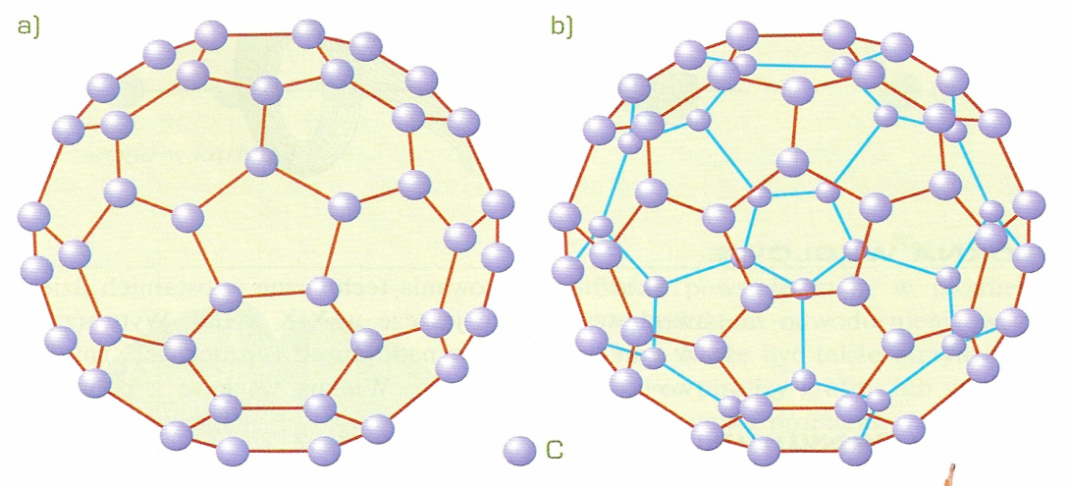
Rysunek 1. Podpis rysunku - czcionka TNR. Rozmiar 9, wyjustowany 1 interlinia
Źródło: Opracowanie własne przy wykorzystaniu zasobów Internetu i należy podać dostęp do źródła. przed 6pt po 18pt.
- Podsumowanie 13pt
Objętość streszczenia nie może przekraczać dwóch stron łącznie z rysunkami tabelami i bibliografią.
Literatura 13pt , przed 18 pt, po 6pt
[1] Pozycja książkowa – przykład: Kowalski M., Tytuł książki, Wydawnictwo Naukowe PWN Warszawa, 2004.
[2] Rozdział w monografii: Nowak Z., Tytuł rozdziału monografii [w:] Kowalski M. (red.), Tytuł monografii, Wydawnictwo Naukowe PWN Warszawa, 2004
[3] Artykuł w czasopiśmie: Kowalski A., Tytuł artykułu, Tytuł czasopisma, Nr 3, 2014, s. 13-17.

Politechnika Lubelska, Wydział…, (Koło Naukowe…), e-mail: x.xxxx@pollub.pl
…..

